平和正兴学校2014～2015学年上学期期中考试
高 二 地 理 试 题 命题人：武敏娟
考试时间长度：90分钟 满分：100分（考生仅交答题卡）
第 一 卷
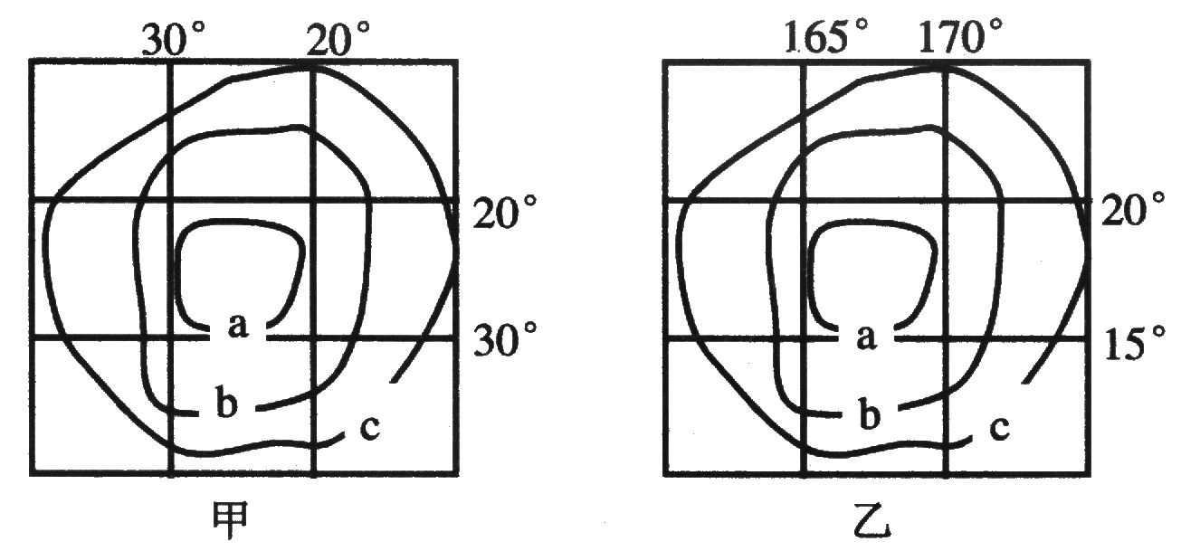
一、选择题：单项选择（每题2分，共60分）答案写在答案卡上
1．读下面经纬网图和等高线图，判断( )
A．甲图全部在西半球，乙图在北半球
B．甲图比例尺较乙图大
C．甲图实际范围比乙图大
D．甲图实际坡度较乙图大
2．下图中虚线或字母表示地形部位。下列选项中，地形部位名称排序与图序相符的是( )
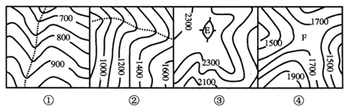
A．①山谷②山脊③鞍部④山顶 B．①山谷②山谷③山顶④鞍部
C．①山谷②山脊③山顶④鞍部 D．①山脊②山脊③山顶④鞍
3．以上四幅经纬网图的图幅面积相等，其中实际面积是最大的( )
A．①区域 B．②区域 C．③区域 D．④区域
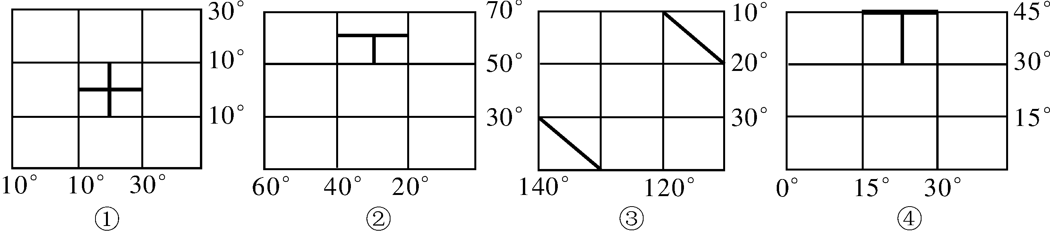
4.日本发展工业的不利条件是（ ）
A.矿产资源贫乏
B.人口众多，劳动力充足
C.岛国、多海港、海上运输便利
D. 海岸线曲折，多海港
5.有关中亚自然环境的叙述，正确的是（ ）
A.地形以山地丘陵为主，地势西高东低
B.地处西风带，深受湿润的西风影响，气候温湿
C.植被以温带落叶阔叶林为主
D.境内多内流河、内陆湖
6.中亚东部的山麓地带为主要农业区的主要原因是（ ）
A.土壤肥沃
B.灌溉水源丰富
C.人口密集
D.热量条件好
7.亚洲流经国家最多的河流是（ ）
A.印度河
B.黑龙江
C.湄公河
D.幼发拉底河
8.关于印度尼西亚的叙述，正确的是 （ ）
A.世界上最大的群岛国家
B.地跨南北半球和东西半球的国家
C.北回归线横穿中部
D.亚洲耕地最多的国家
9.下列关于新加坡的叙述，错误的是 ( )
A.气候为热带雨林气候                 
B.位于马六甲海峡东口
C.经济主要靠对外贸易、航运、加工工业和旅游业收入
D.农业侧重高度机械化
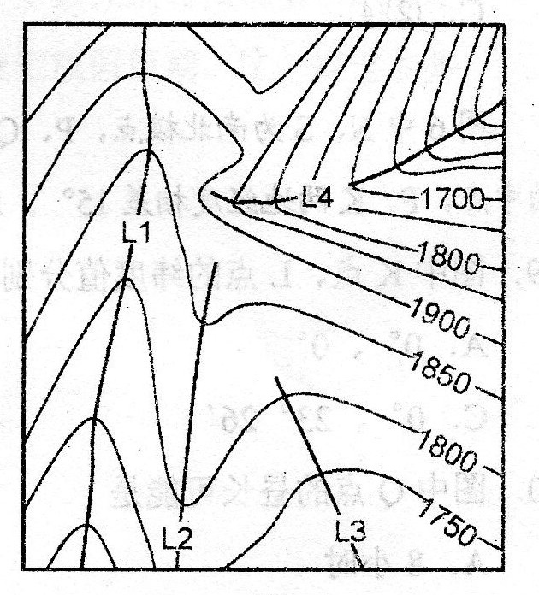
河流侵蚀作用中的溯源侵蚀，是河床深切作用逐渐向河流上游方向发展的过程，下图为某地等高线示意图（单位：米），据下图回答10~11题。
10.关于图中水文和地形的说法，正确的是 （ ）
A.L1、L2、L3、L4均为河流
B.L3是L1河与L4河的分水岭
C. L4河水流较急
D. L3河落差最大

11.若图中河流侵蚀作用不断增强，则未来可能出现的是（ ）
A.山地一定变得更低
B.L4河与L1河连成同一水系
C.L3附近的等高线将逐渐向南凸出
D.分水岭与河谷之间的高差变小
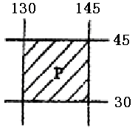12.P区域所在的是 （   ）                  
A.东亚            
B.南亚      
C.东南亚         
D.中亚
13.东亚气候的最大特征（ ）
A.季风气候显著
B.气候类型多种多样
C.海洋性特征明显
D.大陆性气候普遍

东南亚、南亚国家自然地理环境优越，物产丰富多样，具有经济发展的良好条件。据此回答14~15题。
14.下列关于东南亚与南亚地理特征共同点的叙述，正确的是（ ）
A. 大部分地区属高原地形，地势平坦，土壤肥沃
B. 受热带季风影响，农业生产具有良好的水热条件
C.河流众多，水量丰富，均自北向南注入印度洋
D.利用丰富的石油资源，重点发展石油化工工业
15.下列关于东南亚与南亚地理特征不同点的叙述，正确的是 （ ）
A.东南亚以白色人种为主，而南亚以黄色人种为主
B.东南亚适合天然橡胶生长，而南亚有利于棉花种植
C.南亚产业属于资源密集型，而东南亚产业属于技术密集型
D.南亚是世界上华人、华侨聚集之地，而东南亚华人、华侨相对较少
查字典地理网http://dili.chazidian.com
读下图，一艘由西向东航行的船经过P点，此时船员的影子长度为一天中最短。回答16~18题。
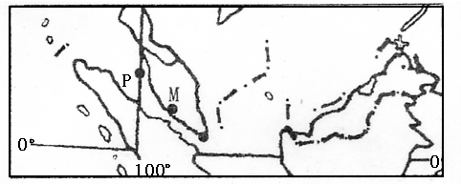
16．该船经过P点时，北京时间是（ ）
A．10时40分 B．11时20分
C．12时40分 D．13时20分
17．该船正进入（ ）
A．麦哲伦海峡
B．莫桑比克海峡
C．马六甲海峡
D．英吉利海峡
18．该船计划在M港装运该国出口贸易最大的矿产，其矿产是（ ）
A．石油 B．铁
C．煤炭 D．锡
中国积极加强同周边国家的合作，以谋求共同发展。“上海合作组织”就是一个成功的范例。结合下图完成19~22题。
19．下列“上海合作组织”成员国中，不与我国接壤的是( )
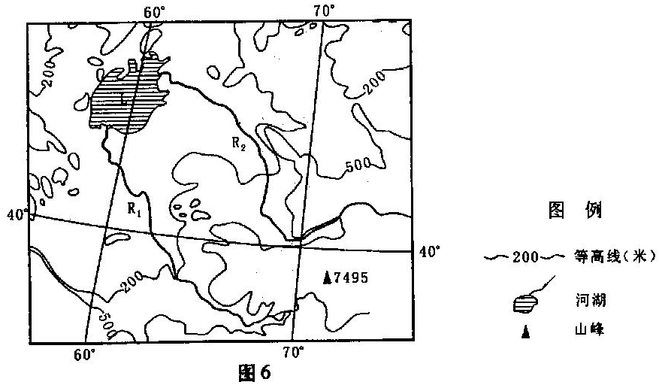 A．哈萨克斯坦
B．乌兹别克斯坦
C．吉尔吉斯斯坦
D．塔吉克斯坦
20．图中地区因盛产棉花被称为“白金之国”的国家是( )
A．哈萨克斯坦
B．塔吉克斯坦
C．乌兹别克斯坦
D．吉尔吉斯斯坦
21.图示区域主要气候类型是( )
A. 温带季风气候
B．温带大陆性气候
C．热带沙漠气候
D．热带季风气候
22.R1河的名称是( )
A．阿姆河
B．锡尔河
C．额尔齐斯河
D．伊犁河
23.沙特阿拉伯的贝都因人，居住在帐篷，穿着宽大的袍子，过着游牧的生活，主要原因是 （ ）
A.地处热带，是干旱的草原地带
B.气候湿热，人们过着聚居生活
C.多地震，帐篷利于防震
D.雨水多，河湖多
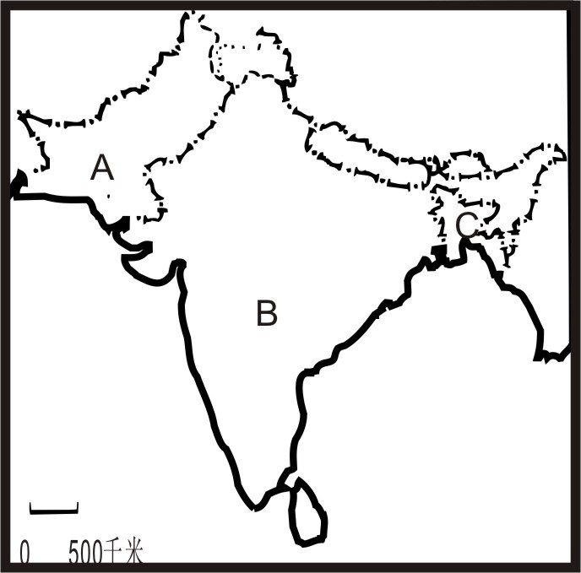
读右图回答24~26题
24.B国地形自北向南依次是 （ ）
A.山地、高原、盆地
B.山地、平原、高原
C.高原、山地、平原
D.山地、平原、盆地
25.关于A、B两国说法正确的是（ ）
A.A、B两国间矛盾冲突激烈的历史原因是淡水之争
B.A国是以山地为主的国家
C.B国南部与同纬度地区相比，气温偏高的原因主要是受北部山地的阻挡
D.西北季风的强弱，易使B国造成洪涝或干旱
26.有关印度作物分布的叙述，正确的是 （ ）
A.德干高原地势高，降水少，光照强，种植黄麻
B.半岛东西沿岸平原降水多，水热条件好，种植甘蔗
C.东北丘陵地区降水多，土壤呈酸性，种植茶叶
D.恒河平原地形平坦，土壤肥沃，水源充足，种植小麦
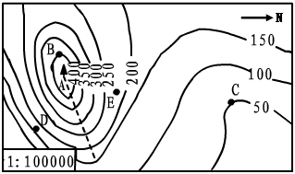
27.读右图判断分析，叙述正确的是（ ）
A.A表示的是山顶，虚线表示的是山谷
B.B、C两地的相对高度为350米
C.如果在D坡和E坡选择一处开垦梯田，应该选择D坡
D.C处为鞍部

亚马孙热带雨林是全球最大的森林，发挥着巨大的生态效益，但却遭到严重破坏。读右图回答28～29题
28.亚马孙热带雨林被称为“地球之肺”是因为( )
A．能够吸纳和滞蓄大量降水
B．深刻影响着地球大气中的碳氧平衡
C．促进全球水循环，调节全球水平衡
D．雨林是生产力最高的生物群落
29．热带雨林对当地水循环的影响主要表现在
A． 雨林是个巨大的储水库，会减少当地的水循环
B．大量水汽被带离了雨林地区，减少当地的降水
C .水循环水汽主要来自海洋，跟热带雨林没什么关系
D ．为降水提供了50％的水汽来源，是当地水循环的重要环节
30.如果亚马孙雨林被毁，将可能造成的影响是
①大气中图 CO₂ 含量增多,全球气候变暖 ②全球水循环和水量平衡将受到重大影响
③当地生态环境将可能恶化 ④雨林地区物种灭绝速率将大大加快
A．①②③④ B．①②③ C．②③④ D．①③④④

请把答案写在答题卡上！谢谢合作！！

平和正兴学校2014-2015学年上学期期中考试
学校 年级 __________ 班级 _______ 姓名____________ 考号 ______________
密 封 线-----------------------------------------------------------------------------------------------------------------------------------------------------------------------
高二年 地理 答题卡
（考生仅交答题卡）
考试时间长度：90分钟 满分：100分

题号 | 选择题 | 31 | 32 | 33 | 总分
得分 |  |  |  |  |  | 考号末  两位数

- 单项选择题（每题2分，共50分）

第 二 卷
1 | 2 | 3 | 4 | 5 | 6 | 7 | 8 | 9 | 10 | 11 | 12 | 13 | 14 | 15
16 | 17 | 18 | 19 | 20 | 21 | 22 | 23 | 24 | 25 | 26 | 27 | 28 | 29 | 30
- 综合题（本大题共有3小题，共40分）
31、读亚洲某区域图，完成下列问题。（14分）
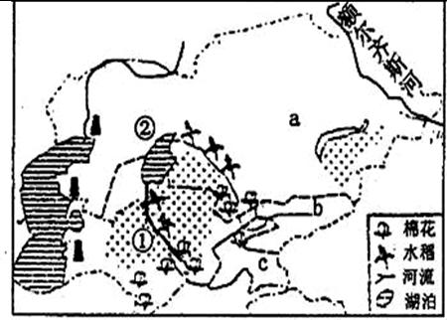

（1）与我国接壤的国家名称：a ；b ； C ；（3分）
（2）图中的气候主要属于 （类型）；其特点是
形成原因是： 。（5分）
（3）额尔齐斯河注入 洋；湖泊②的名称是 ；简述①河流的水文特征？（6分）

32.读下图（沿20°N的地形剖面图），回答下列问题。（14分）
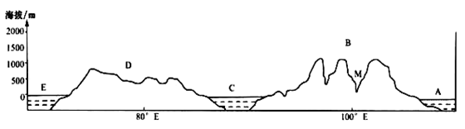
（1）图中B半岛的名称是 ；D半岛的名称是 ；
B、D两半岛上人种的最大差异是 ；
（2）B处地形的主要特征为_______________；B处种植的主要粮食作物是 ；D处的主要地形区为_______________，D处的主要经济作物有 。
（3）D所在国家的新兴工业中心是 ，其麻纺织工业中心是 。
（4）回答D地形成主要棉花产区的自然原因？

查字典地理网http://dili.chazidian.com

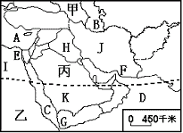
33.读右图，回答下列问题：（共12分）
(1)湖泊：B ；大洲：甲 。
(2)运河：E ，沟通了A 和C 。
(3)海峡：F ，国家：J 、K 。
(4)简述西亚的重要性。（4分）

b 查字典地理网http://dili.chazidian.com

